ACO ShowerStep rechts/right 990/ H15/ V2A

ACO Haustechnik

Eigenschaften

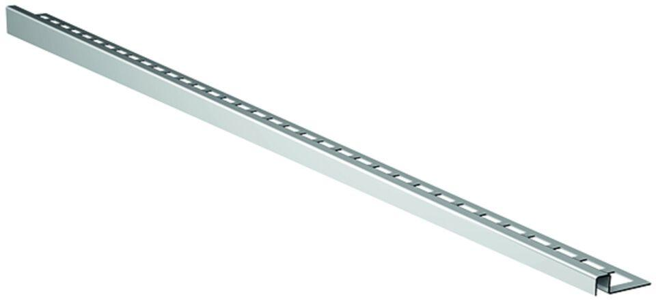

GTIN:

4002626517661

HAN:

9010.72.52